„Miklós a tizedik esztendőben járván, Kimúlt szegény apánk s ő elmaradt árván, Apja helyett apja én akartam lenni,

S belőle, mint illik, jó vitézt nevelni:

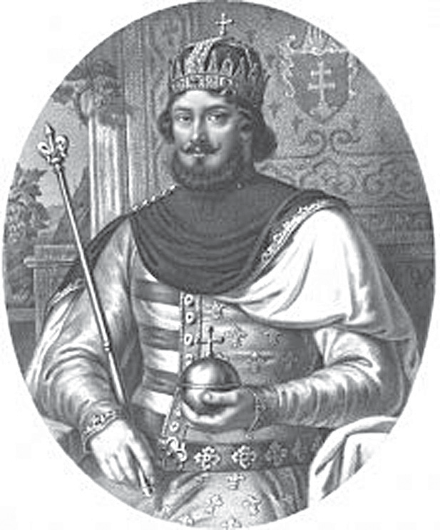De korhely, buta lőn: jóra semmi kedve, Hon maradt, betyárnak, pórnak nevekedve; Pedig erő benne volna módnélkűli:

De mi haszna? lebzsel és a bajt kerűli.”

Felelt a jó király: „Ejnye bizony nagy kár, Mégis rosszul tetted, hogy róla hallgattál, Azt mondád: igen nagy erő lakik benne: Csodálnám, ha harcra kedve mégsem lenne.

De ami elhaladt, nem mult el végképen,

Hozd fel őt, hadd lássam, hozd fel, kérlek szépen, Megtanul, majd meglásd, az én iskolámban;

Ha nem, úgy is elmegy egy közember-számban.”

„Köszönöm, köszönöm felséged kegyelmét, Méltatlan öcsémről ily jó hiedelmét,

De jaj! minden késő: öcsém el van veszve, Szántszándékkal való gyilkosságba esve!

Jaj! hogy ily panaszra kell nyitnom a számat, Megölé némelynap szerető szolgámat...” Monda György és nyögve egy kőszentre borult; A király ránézett s képe elkomorult.

Hogy miért borult el a király orcája,

Azt nem mondta Györgynek, ez sem tudokálta; Hallgattak sokáig; végre a felséges

Király így töré meg a nagy csendességet:

„Mégis van egy módon kegyelem számára, Hozasd fel a fiút mielőbb Budára:

Egy erős cseh ví bajt Duna szigetében, Sok derék vitézem mult ki már kezében.

„Hadd jőjön fel öcséd és álljon ki azzal: Vagy erőt vesz rajta, vagy keze miatt hal, Ha győz, úgy derék fi, méltó kegyelemre;

Ha nem, úgy vétkeért meg leszen büntetve.” Ezt mondá a király; de nem örült rajta

A jó szívü bátya, sőt ekkép sohajta:

„Jaj! mérthogy öcsémnek már ez is későn jön: Elment, bujdosóvá lett az egész földön.